校园二手书交易网站

**计划书**

软件项目名称：校园二手书交易网站

G02团队成员：莫睿廷、宋世博、徐炳凯

**目录**

**一**、**项目总览** 2

**二、可行性报告分析** 2

**三、项目组织结构、职责** 4

**四、项目计划** 6

**五、项目验收标准** 12

**六、项目交付清单** 21

**七、参考资料** 25

**八、小组分工及贡献** 27

**一、项目总览**

1.1项目背景

**校园二手书交易现状：**当前，城院内的二手书交易主要依赖于线下市场和云朵朵论坛，缺乏统一的管理和规范，导致交易效率低下且信息不对称，学生在买卖过程中面临诸多不便。

**学生对二手书的需求与期待：**学生们普遍对购买二手书持积极态度，希望通过这种方式节省开支并获取所需教材。他们期待一个便捷、安全、可靠的平台来满足这一需求，同时也希望交易过程更加透明和高效。

**二手书资源浪费问题：**由于缺乏有效的二手书流通机制，大量有价值的书籍被闲置甚至丢弃，造成了资源的极大浪费。这不仅增加了学生的经济负担，也不利于环保和知识的传播。

1.2目的

校园二手书交易网站为学生提供了一个经济实惠的书籍交易平台。学生可以通过低价购买到所需教材及其他书籍，不仅节省开支，还能获得更多的阅读资源，实现经济效益与环保效益的双赢。

校园二手书交易网站旨在通过促进书籍的循环利用，减少新书的采购和废弃书籍的环境影响。每本书在学生间多周转一次，就能减少对新资源的依赖，从而降低生态足迹。

**二、可行性报告分析**

**2.1经济可行性**

****成本分析****：校园二手书交易网站的初期成本主要包括平台开发、服务器购置、市场推广等。后期运营成本则包括网站维护、人员工资、宣传费用等。随着平台的成熟，成本会逐渐降低，效益会逐步显现。

****收入预测****：收入来源主要是交易佣金、广告收入、增值服务等。根据多抓鱼等平台的运营模式，通过C2B2C的方式，平台从用户手中收书，再统一处理、定价、销售，能有效提升交易效率并增加收入。

****财务预测****：预计在平台运营初期，由于市场推广和用户习惯培养，可能面临一定的亏损。但随着用户基数的增加和交易量的上升，平台将逐渐实现盈亏平衡，进而实现盈利。

**2.2技术可行性**

****开发语言与框架****：系统采用Java语言开发，使用SSM（Spring、MyBatis、SpringMVC）框架，这些技术成熟稳定，能够满足开发需求，且有广泛的社区支持。

****数据库选择****：使用MySQL数据库，它是一个性能优异、成本低廉的开源数据库系统，适合中小型应用，且与Java语言配合良好。****前端技术****：采用JS技术进行前端开发，能够提供良好的用户界面体验，同时便于维护和更新。

****开发环境****：开发环境为Eclipse，它是一个功能强大的IDE，支持多种插件，能够提高开发效率。

****安全性措施****：系统将采取多层次的安全措施，包括数据加密、防火墙设置、反欺诈监测等，以保护用户信息和交易安全。

**2.3市场可行性**

* 随着图书零售市场的不断扩大，二手书交易市场也迎来了发展机遇。2017年中国图书零售市场总规模同比增长14.55%，这表明图书市场的需求在增长，二手书市场作为其中的一部分，自然也拥有广阔的市场潜力。
* 根据我们自己做的调研数据显示，超过70%的学生表示对校园二手交易平台有强烈需求。他们希望通过平台进行书籍、电子设备等物品的买卖，以减少开支并实现资源的循环利用。
* 目前市场上已有多个二手书交易平台，如咸鱼之类，但是他们的时效性不高，我们可以通过提供更加便捷的服务、更优惠的价格、更高效的交易方式等来吸引用户

**2.4风险与未来展望**

我们的主要风险有主要风险包括市场接受度不足、用户信任度低、运营成本高于预期等。为降低风险，我们需要加强市场推广，建立完善的用户评价体系，控制运营成本，并提供差异化的服务。

**三、项目组织结构、职责**

**3.1项目组织结构、职责**

**Obs结构**

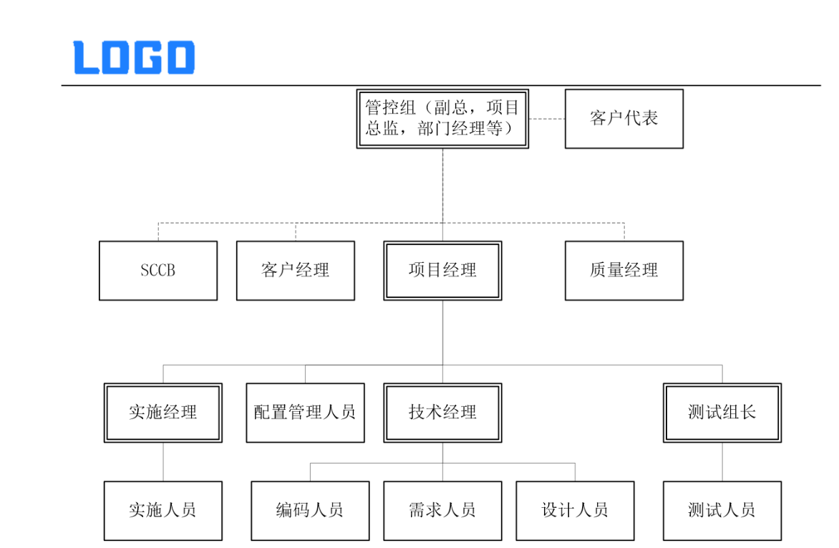

**3.2 岗位与职责**

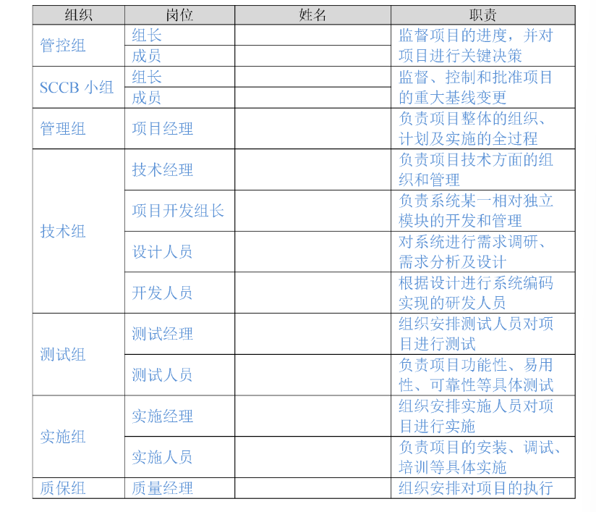

**四、项目计划**

**4.1选择生命周期模型**

瀑布模型

**4.2项目工作环境**

**4.3项目估算**

**4.3.1规模估算**

**4.3.2工作量估算**

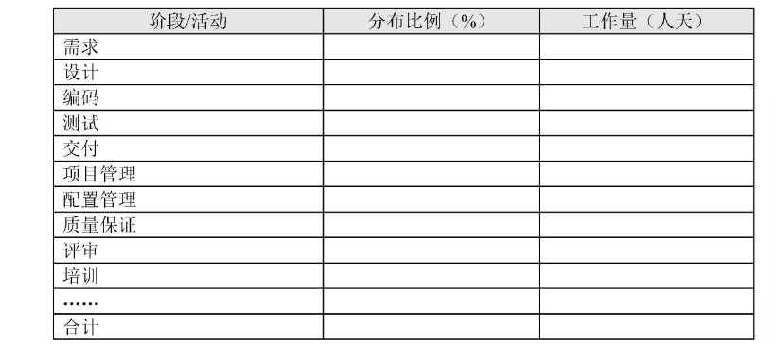

**4.3.3成本估算**

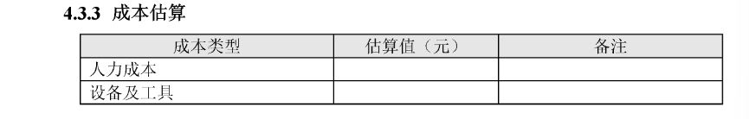

**4.3.4 人力资源估算**

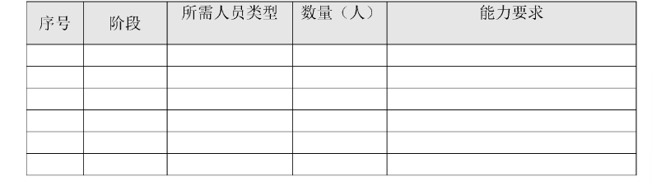

**4.3.5 软硬件资源估算**

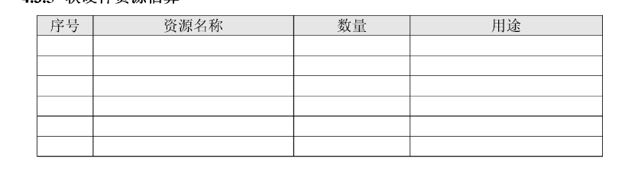

**4.4里程碑计划**

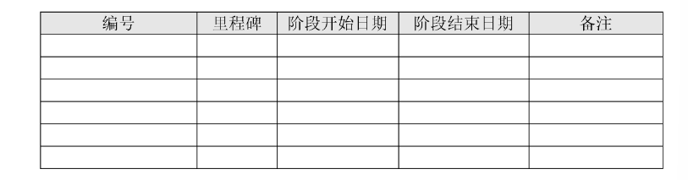

**4.5风险管理计划**

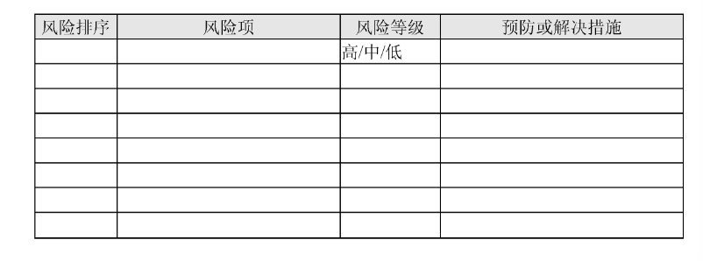

**4.6产品评审计划**

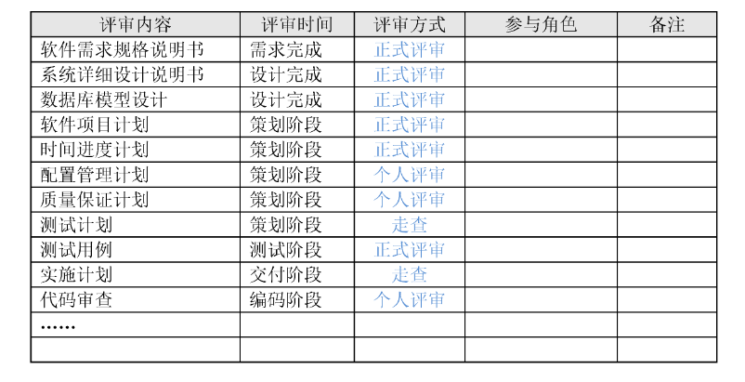

**五、项目验收标准**

**5.1软件验收标准**

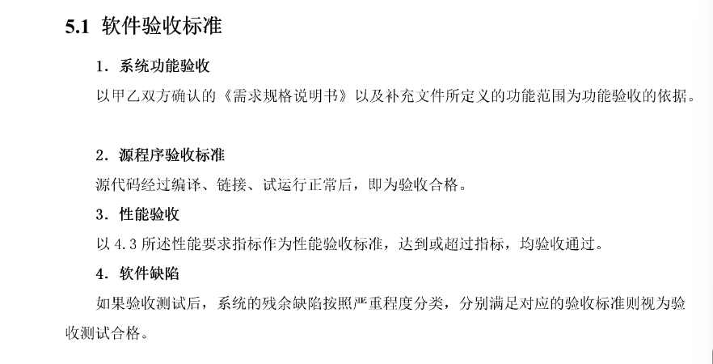

**5.2 软件过程文档验收标准**

**六、项目交付清单**

1. **参考资料**

1.据《2017年中国图书零售市场报告》显示，

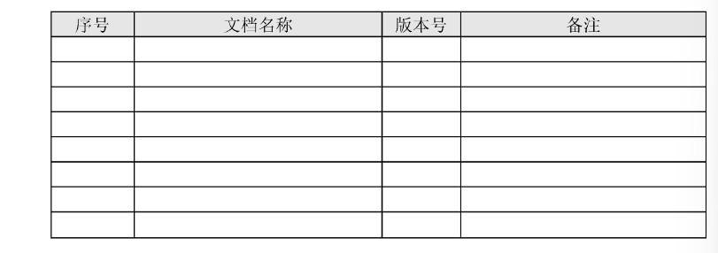

**八、小组分工及贡献**